*Из опытно-экспериментальной работы учителей логопедов МАДОУ «Детский сад № 26 комбинированного вида» г. В. Новгорода*

**Играем – предлоги запоминаем**

## Авторы: Анерт М.О., Новикова И.А., Пигузова Л.А., учителя-логопеды высшей категории, Авдонина А.Е., учитель-логопед, 1 категории,

## МАДОУ «Детский сад № 26 комбинированного вида».

Практика работы в логопедических группах показывает, что у большинства детей с тяжелыми нарушениями речи, а также со сложным дефектом (дети с тяжелыми нарушениями речи + тугоухость, дети с кохлеарным имплантатом, нарушения зрения, нарушение опорно-двигательной системы, задержка психического развития) испытывают трудности, связанные с ориентацией в окружающем пространстве.Отсюда несформированность пространственных понятий и трудности формирования навыков правильного употребления предлогов, и как следствие не понимание падежей и неправильное их употребление в синтаксических конструкциях.

Отмечается следующая последовательность появления частей речи в развивающейся детской речи: существительные, глаголы, прилагательные, местоимения, наречия, числительные, служебные слова.

Предлог – служебная часть речи, которая выражает зависимость одних слов от других в словосочетании или предложении. Предлоги бывают простые и составные, производные и не производные. Предлоги появляются позже всех знаменательных частей речи.

Многие исследователи нормальной и аномальной детской речи изучали вопрос усвоения детьми предложных конструкций родного языка (А.Н. Гвоздев, Р.М. Боскис, С.Н. Карпова, В. А. Ковшиков, Г.Г. Корнева, К.Г. Коровин, В. А. Синяк, М.П. Феофанов, А.М. Шахнарович, Г.А. Урунтаева и другие).

По А.Н. Гвоздеву отмечается следующая последовательность усвоения предлогов в онтогенезе: в, на, под, над, из, около, за, у, с, из, перед, между, по, к, до и др.

В 6 летнем возрасте при нормальном развитии в речи ребенка – 21 предлог. В норме первоначально дети усваивают предлоги, обозначающие пространственные отношения («на», «у», «из», «с», «в»), употребление которых все более конкретизируется с развитием речи ребенка.

По данным В.П. Вахтерова, в возрасте от 2,5 до 4 лет предлоги составляют 5,2% от общего числа употребляемых слов, а возрасте 4-8 лет - 9%. Процент использования косвенных падежей с возрастом увеличивается, а частота употребления именительного падежа - уменьшается.

У детей с тяжелыми нарушениями речи и со сложным дефектом число ошибок при употреблении предлогов вчетверо больше, чем у детей с нормой. По мнению Р.И. Лалаевой, Н.В. Серебряковой, грамматические формы словоизменения, словообразования проявляются у детей с общим недоразвитием речи в той же последовательности, что и при нормальном речевом развитии. Своеобразие овладения грамматическим строем проявляется в замедленном темпе усвоения, в дисгармонии развития морфологической и синтаксической системы языка, семантических и формально-языковых компонентов, в искажении общей картины речевого развития.

В.А. Ковшиков подчеркивает, что детям со сложным дефектом присущи специфические замены падежных окончаний и предлогов, когда нужное окончание заменяется окончаниями, относящимися к разным падежам, окончаниями, не существующими в парадигме склонения, замены предлогов другими предлогами и частями речи, невербальными жестами, которые не выражают или изменяют обозначение пространственных отношений.

**Система логопедической работы над предложно-падежными конструкциями**

При логопедическом обследовании выявляем понимание значения предлогов и правильность употребления предлогов в экспрессивной речи ребенка.

Используемая нами система коррекционной работы направлена не на заучивание отдельных вербальных единиц, а на формирование языковой системы. Один из основных принципов в нашей работе по усвоению детьми предлогов - принцип от простого к сложному.

В работе с детьми старшего возраста мы употребляем вместо термина «предлог» - термин «маленькое слово».

Знакомство детей с «маленьким словом» начинается на занятиях по обучению элементам грамоты. Значение каждого предлога мы объясняем отдельно, причем объяснение обязательно сопровождаем наглядным и неоднократным показом на конкретных предметах, в который вовлекаются дети. Например: предлог ПОД - прячемся под стол; предлог НАД – играем с бабочкой.

В ходе коррекционной работы нам необходимы наглядные опоры, поэтому мы предъявляем детям предметные картинки, карточки с графическим изображением конкретного предлога (картинки схемы).

**Старшая группа:**

В повседневных жизненных ситуациях, режимных моментах мы проводим упражнения для ознакомления детей с предметным миром, уточняющее понимание предлогов на, в, под. Например: «Я положила куклу в коляску», затем говорим ребенку: «Положи куклу в коляску», и далее просим сказать ребенка о том, что он сделал.

Дети вместе с педагогам в игру «Покажи». Ребенок изображает какое-то действие с задуманным предлогом (на начальных этапах логопед подсказывает нужное действие), дети составляют предложение по демонстрируемым действиям.

Кроме повседневных жизненных ситуаций, пространственные предлоги мы закрепляем и в особых дидактических играх: «Что где растет?», «Кто, где живет?», «Кто, на чем поедет?» и др.

Игра «Где находится предмет», помогает закреплять умение составлять словосочетание с предлогом.

**Подготовительная группа:**

В ходе коррекционной работы мы используем наглядные опоры, предъявляем детям предметные картинки, карточки с графическим изображением конкретного предлога (картинки схемы).

по

над

с/со

у

в

от

за

к

из-под

перед

под

между

1. **Работа начинается с использованием игрушек, предметных картинок и карточек с графическим изображением конкретного предлога (картинки схемы):**

* Составление предложений с предлогом по опорным сюжетным картинкам (Птица сидит **в** клетке – **В** клетке сидит птица);

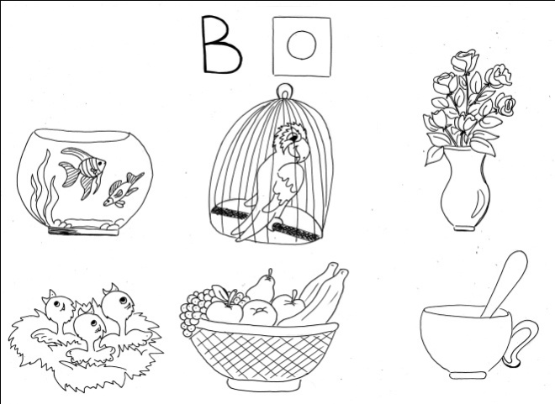 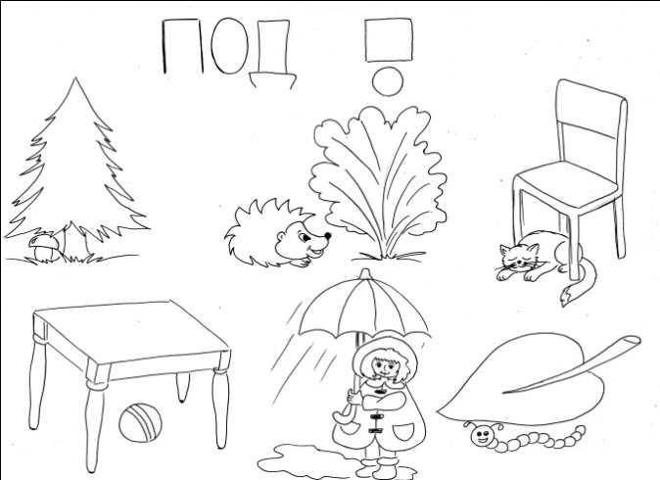

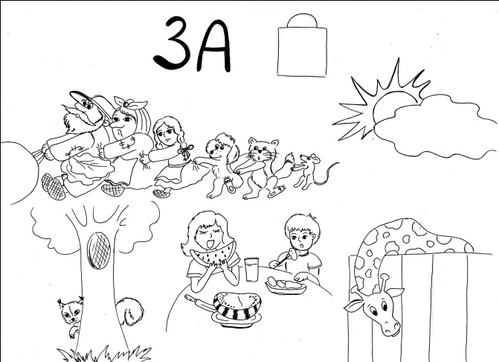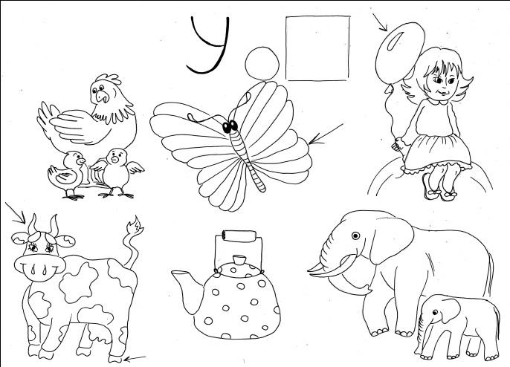

* «Составь предложение» (по двум предметным картинкам и схеме предлога);

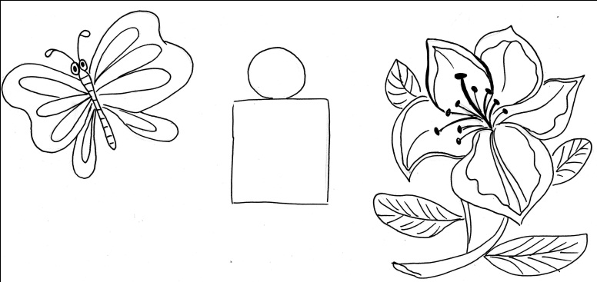

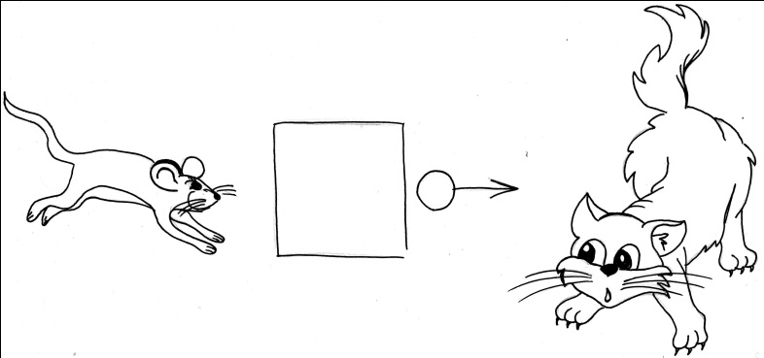

* «Правильно подними карточку». Логопед называет словосочетания с предлогами, дети поднимают карточку с соответствующей схемой предлога.
* «Волшебный сундучок» Дети достают из красивого сундучка по игрушке от киндер-сюрприза, им нужно составить предложение про игрушку с предлогом, который проходят в данный момент.
* «Четвертый лишний» перед ребенком выкладывается несколько картинок и схема предлога, 1 из картинок не подходит к схеме предлога. Ребенок должен выбрать и объяснить какая картинка лишняя и почему.
* «Кто быстрее» в игре принимает участие несколько детей, каждому игроку раздается по одной карте лото, в середине который нарисована схема предлога, и картинки. Кто быстрее заполнит свою карту-лото, тот и выигрывает.
* «Помоги Незнайке» к нам в гости пришел Незнайка и сказал, что над смеются все его друзья, так как он не правильно называет «маленькие слова». Давайте ему поможем и исправим его ошибки.
* «Назови пропущенное маленькое слово»;

*Корабль плывет … реке.*

1. **Закрепление предлогов на материале конкретной лексической темы, что способствует пополнению и активизации словарного запаса.**

|  |  |
| --- | --- |
| Тема «Деревья».  Рассмотри картинки, ответь на вопрос. С ветки какого дерева эти листья?  *C:\Users\Настя\Pictures\Новый рисунок (51).bmp* | Тема «Животные»  Рассмотри картинки. Ответь на вопрос у кого пушистый хвост?  *C:\Users\Настя\Pictures\Новый рисунок (52).bmp* |

* *«Вставь нужный предлог» посмотреть на сюжетную картинку (на разные лексические темы) и в пустые квадратики вставь нужные схемы предлогов. Потом составить предложения.*

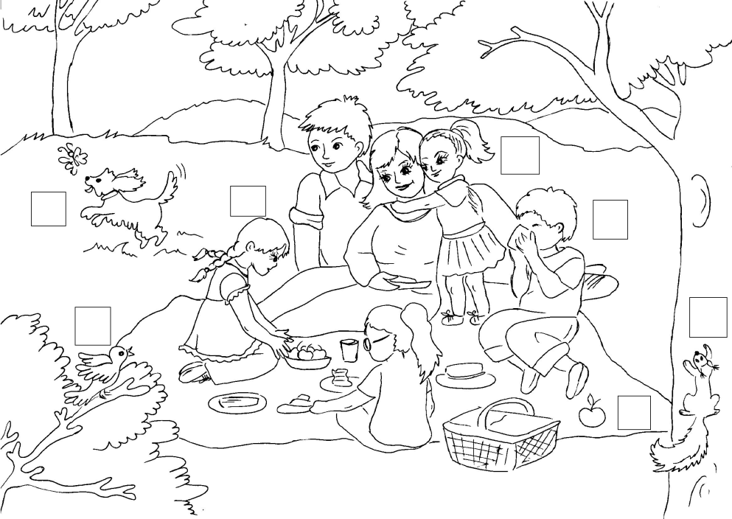

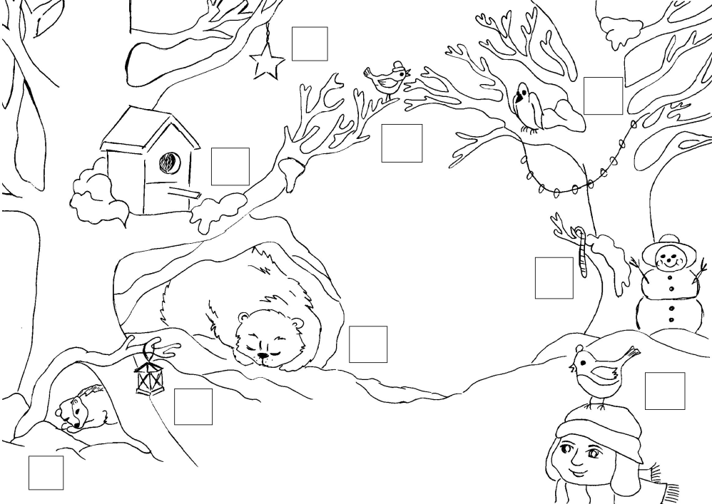

* Игра «Кто больше». Детей делят на две команды. 1 команда, например, придумывает как можно больше предложений с предлогом *к* про домашних животных. 2 команда с предлогом *от.*

1. **Закрепление предложных конструкций в связной речи.**

* Составление связных высказываний с использованием предложных конструкций в составлении описательных рассказов, в сочинении сказок и рассказов, в инсценировках сказок.
* Закрепление предлогов в стихах, физических минутках, скороговорках, поговорках, пословицах и т.д.

|  |  |
| --- | --- |
| Серый кот гулять пошел,  Мячик он **в** саду нашел,  Мячик **по** траве катал,  И **с** веревочкой играл.  **На** скамейке он поспал.  И **за** домик убежал, | А **за** домиком собака.  Кот залез **на** сук **от** страха.  **Над** собакой жук жужжал  И собаку он прогнал.  Анерт М.О. |

1. **Закрепление предлогов при обучении детей элементами грамоты.**

* Игра: «Добавь маленькое слово» дети вставляют в предложение пропущенную схему предлога.
* Игра: «Добавь маленькое слово» дети вставляют в предложение пропущенный предлог.

«Напиши пропущенное маленькое слово»;

*Мышка убегает … кошки*

* «Предложение рассыпалось» (работа с деформированной фразой);

*береза, растет, дом, у.*

* «Предложения рассыпались» (каждое предложение в своей цветовой гамме);
* Составь схему предложения с маленьким словом (звуко-буквенный анализ и синтез).

*Мышка убегает от кошки*.

* Прочитай описание рисунка. Аккуратно впиши ручкой предлоги, которые помогли составить предложения.

Таким образом, специально проводимая систематическая работа по формированию предложных конструкций, основанная на использовании разнообразных игровых приемов, наглядных опорных схем, решении несложных мыслительных задач, позволяет включать дошкольников с тяжелыми нарушениями речи и со сложным дефектом в реальные жизненные ситуации, активную неречевую и речевую деятельность и подготовить к успешному обучению в школе.

**Используемая литература:**

1. Гаврина С.Е., Кутявина Н.Л «Расскажи, что где находится» (5-6 лет), «Росмен-пресс» - 2004 г
2. Гвоздев А.Н. Вопросы изучения детской речи. - М., 1961.
3. Жукова Н.С., Мастюкова Е.М., Филичева Т.Б. Преодоление общего недоразвития речи у дошкольников.- М., 1990.
4. И.Н. Моргачева. Ребенок в пространстве. Подготовка дошкольников с ОНР к обучению письму посредством развития пространственных представлений.- СПб, Детство-Пресс, 2009.
5. Коноваленко В.В., Коноваленко С.В. Фронтальные логопедические занятия в подготовительной группе для детей с фонетико-фонематическим недоразвитием. Пособие для логопедов. – М.: «Гном-Пресс», «Новая школа», 1998
6. Лалаева Р.И., Серебрякова Н.В. Коррекция общего недоразвития речи у дошкольников (формирование лексики и грамматического строя) - СПб, 1999.
7. Лопатина Л.В., Серебрякова Н.В. Преодоление речевых нарушений у дошкольников. - СПб, 2001.
8. Селиверстов В.И. Игры в логопедической работе с детьми. - М., 1981.
9. Филичева Т.Б., Чиркина Г.В. Подготовка к школе детей с общим недоразвитием речи в условиях специального детского сада. - М., 1993.
10. Яцель О.С. Учимся правильно употреблять предлоги в речи: конспекты занятий по обучению детей с ОНР в старшей и подготовительной группах. – М.: «Гном и Д», 2005